ДЕЧИЈА НЕДЕЉА

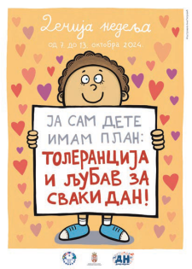
Дечија недеља, национална манифестација, ове године се одржавала од 7. до 14. октобра. У нашој школи ученици су са својим наставницима реализовали бројне активности. Дечија недеља у нашој школи је била испуњена едукацијом, смехом, певањем, игром, рецитацијом, цртањем...
У свим активностима уживали су и ученици и наставници.

Активности у нашој школи
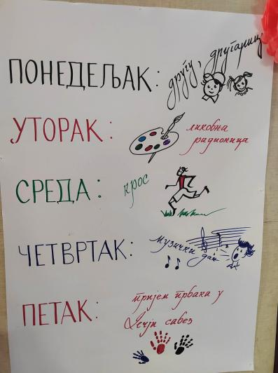

Дана 8. октобра све ученике је одушевила спонтана ликовна радионица која се реализовала у холу наше школе. Ученици посебних одељења су такође учествовали су на овој радионици. Цртали су шта за њих значи ЉУБАВ. Уз помоћ наставнице Јелене Кундовић укључили су се у школску активност у складу са могућностима. Акценат ове радионице није био продукат већ ток активности, подршка другу до себе, размена емоција и позитивни примери сарадње и толеранције кроз заједништво. Ученици су прилазили бини и прикључивали се радионици. Осмеси на лицу и креативни радови су наш највећи успех.
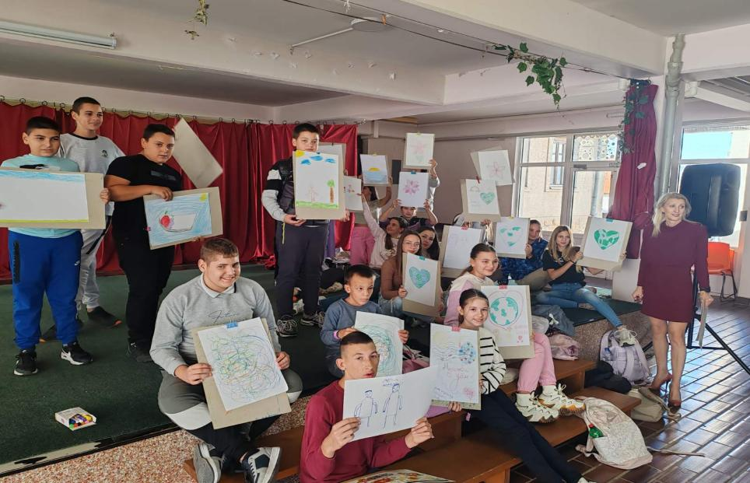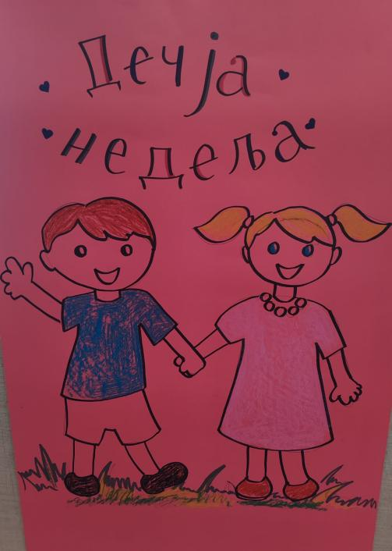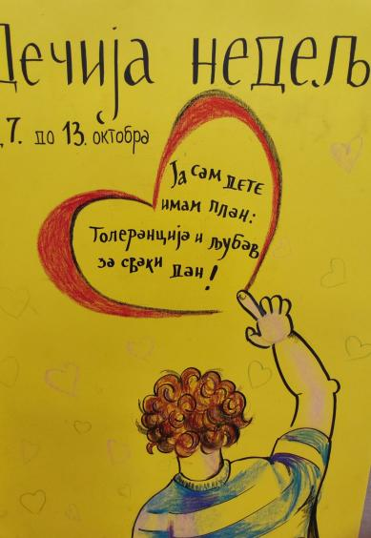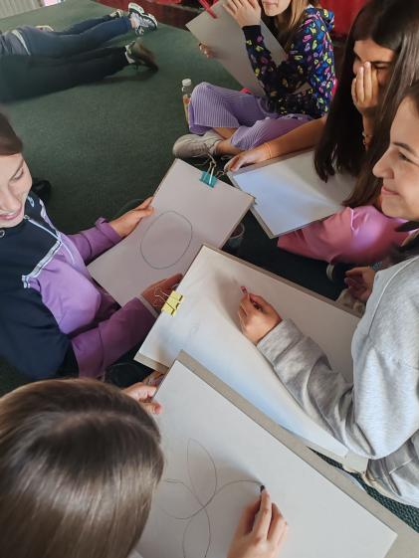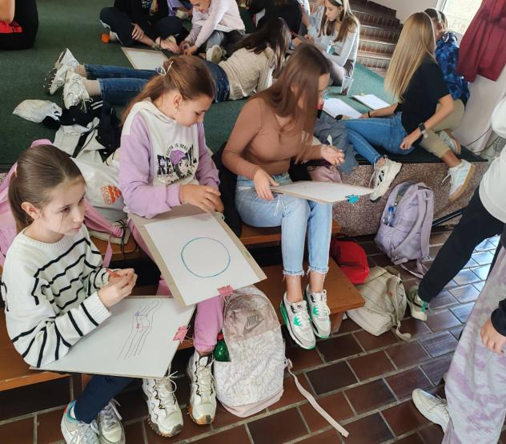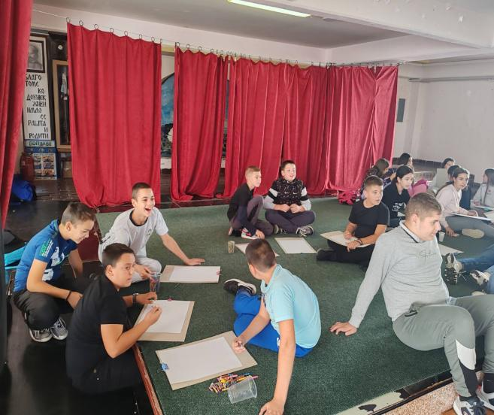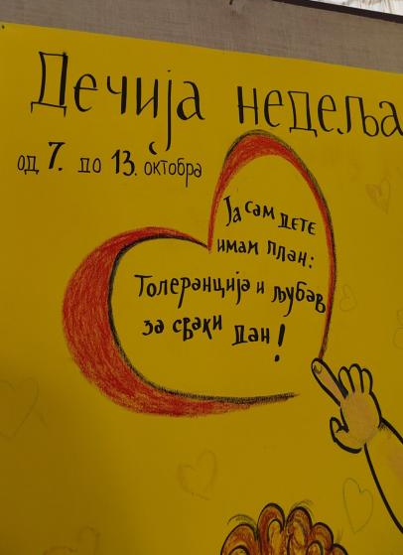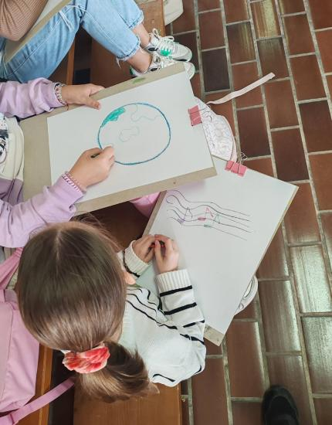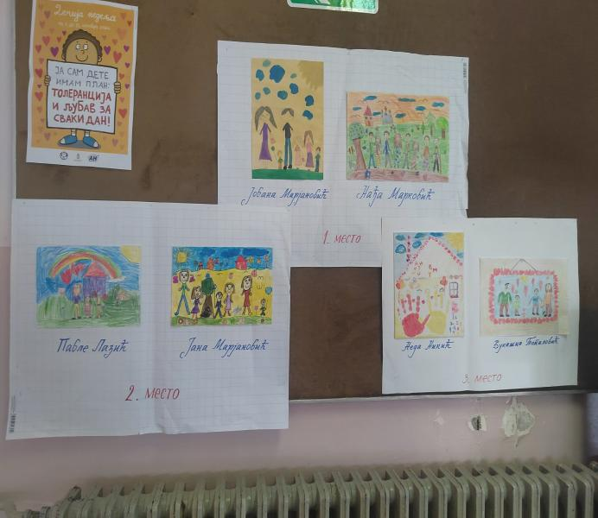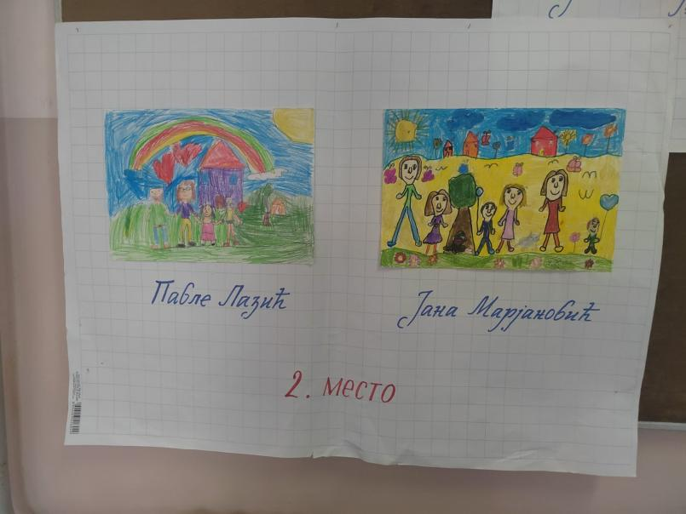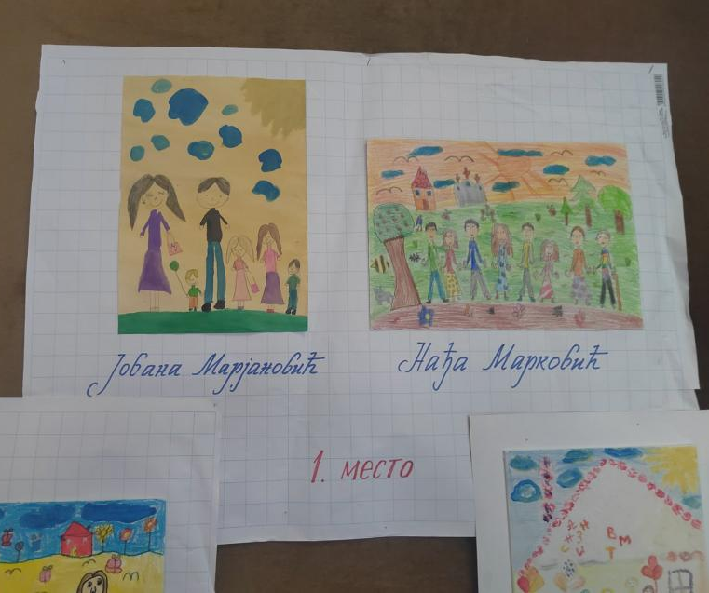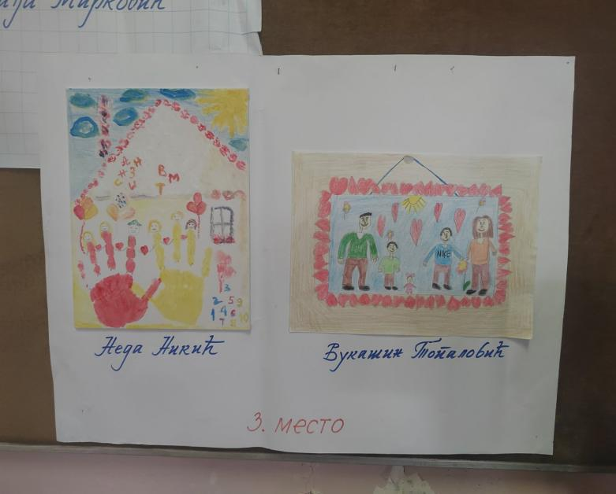

МУЗИЧКИ ДАН
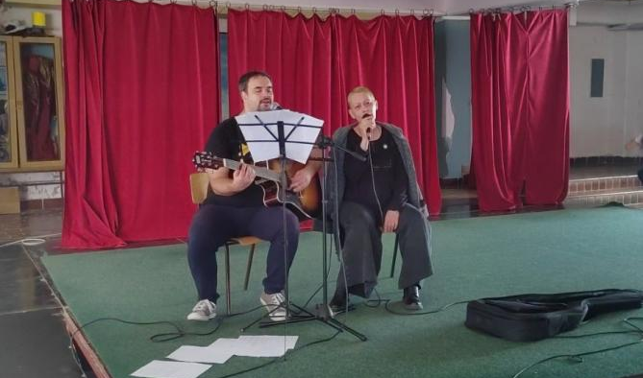
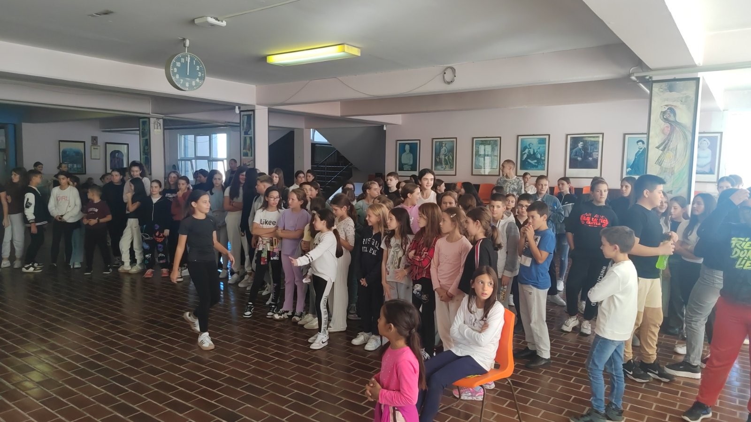
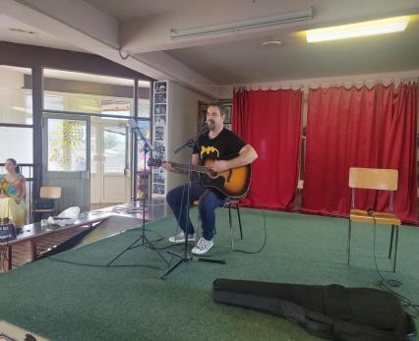
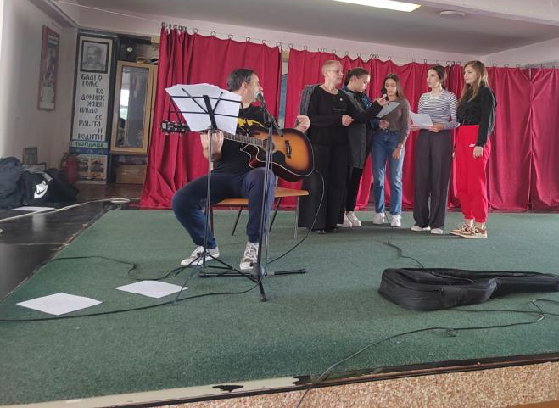
На велико изненађење наших ученика на великом одмору чула се музика у холу школе. Деца су била одушевљена када су на бини видели њихове наставнике. Наставник физичког и здравственог васпитања Петар Ристић свирао је гитару и певао са наставницом музичке културе Милицом Арсић. Весела публика је грмогласно испраћала аплаузом крај сваке песме. Журка је настављена и на другом великом одмору када су се у певању прикључиле и талентоване ученице 8. разреда. Наши наставници, Милица и Петар покренули су најлепше емоције лепим песмама, музиком ,,нацртали” осмехе на лице и улепшали свима дан.
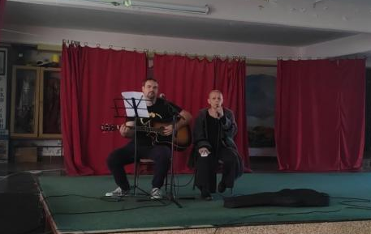
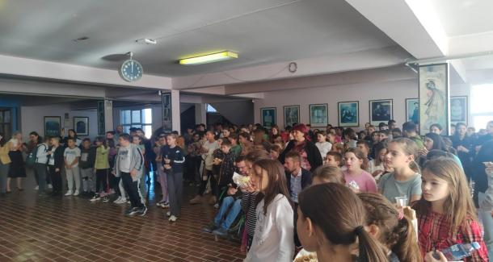
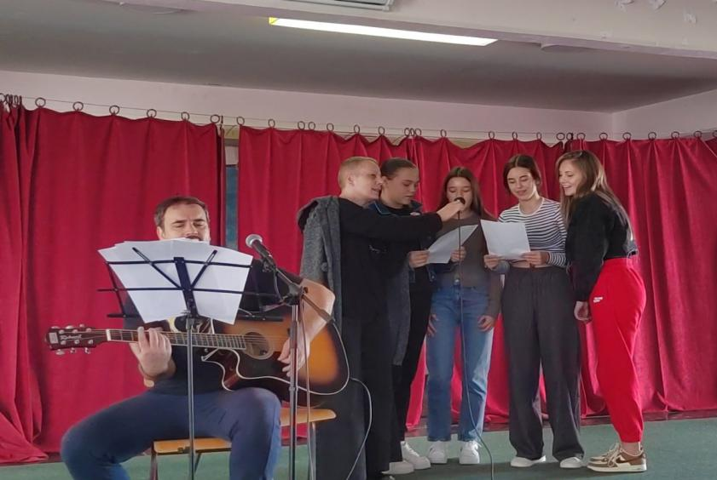
Топола (Опленац):
https://www.facebook.com/reel/848505950830781?locale=sr_RS
Новинице:
https://novinice.rs/decja-nedelja-u-os-karadjordje-u-topoli/?fbclid=IwY2xjawGFmWhleHRuA2FlbQIxMQABHQhnL86MzR3ynVTSejojhAEcoOPObDRIlp3d0q3b4sympZbDt-KWpmnXWg_aem_m8_1Ntqksd_PTnEWukSY-Q
ТРКА ЗА СРЕЋНИЈЕ ДЕТИЊСТВО

У среду, 9. 10. 2024. године, одржан је крос Црвеног крста ,, Трка за срећније детињство” у организацији ОШ „Карађорђе”. Учествовали су ученици од 1. до 8. разреда.

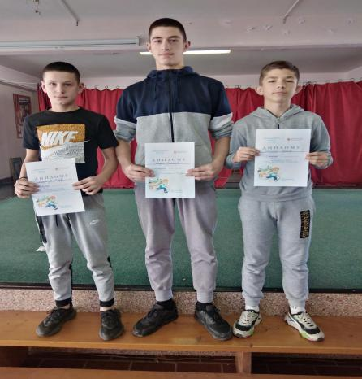
Постигнути су следећи резултати:
1. разред (девојчице) | 1. разред (дечаци)
1.Андреа Јашаревић  2.Анђа Петронијевић  3.Ксенија Миловановић | 1.Јанко Јовановић  2.Страхиња Јокић  3.Илија Павловић
2. разред (девојчице) | 2. разред (дечаци)
1. Миа Илић  2. Емедијана Бериша  3. Јана Милић | 1. Павле Јовић  2. Лука Јокић  3. Василије Петровић
3. разред (девојчице) | 3. разред (дечаци)
1. Сташа Белошевац  2. Лена Живановић  3. Сара Александровић | 1. Лазар Јанићијевић  2. Душан Рељић  3. Немања Милановић
4. разред (девојчице) | 4. разред (дечаци)
1. Невена Софронијевић  2. Нина Александровић  3. Хана Ђуровић | 1. Никола Танасијевић  2. Стефан Арсенијевић  3. Илија Петковић
5. разред (девојчице) | 5. разред (дечаци)
1. Кристина Томић  2. Катарина Арсенијевић  3. ЂурђаВујић | 1. Јован Јовановић  2. Стеван Весковић  3. Немања Ивовић
6. разред (девојчице) | 6. разред (дечаци)
1. Тина Живковић  2. Магдалена Петровић  3. Марија Милованчевић | 1. Војин Јанковић  2. Димитрије Ђурић  3. Богдан Радовановић
7. разред (девојчице) | 7. разред (дечаци)
1. Катарина Дуљај  2. Андријана Симић  3. Лена Радовановић | 1. Матеја Ђуришић  2. Матеја Ђорђевић  3. Теодор Карић
8. разред (девојчице) | 8. разред (дечаци)
1. Ива Мијаиловић  2. Анђела Живковић  3. Јана Стојановић | 1. Петар Николић  2. Вељко Петровић  3. Марко Манојловић

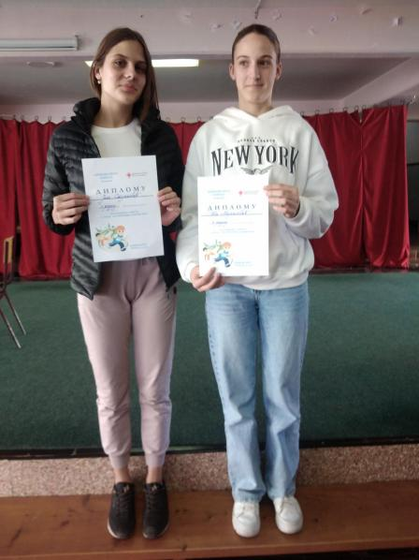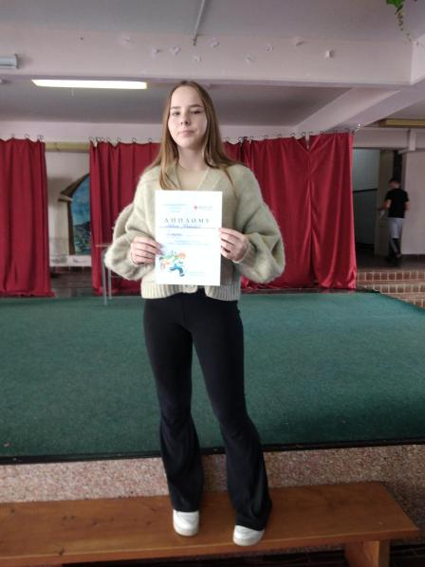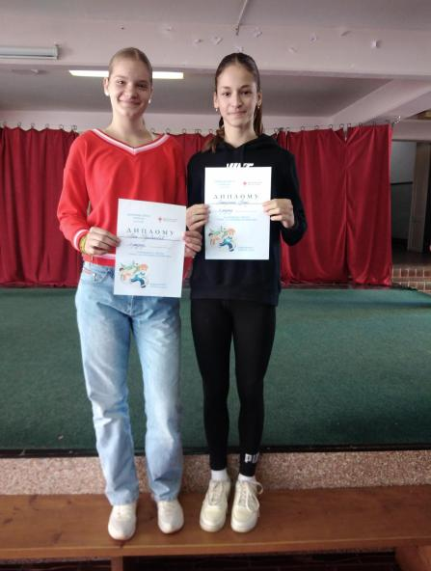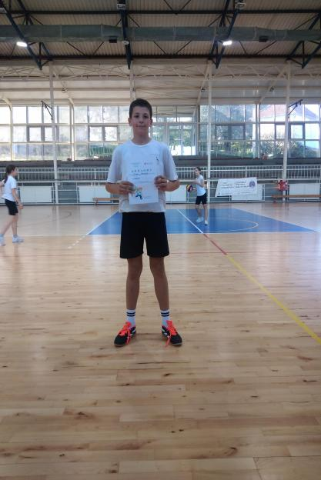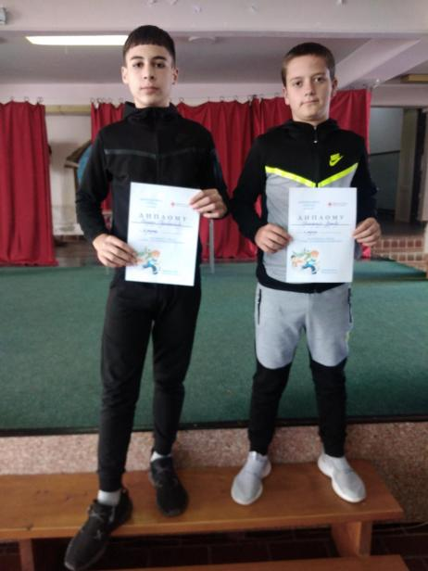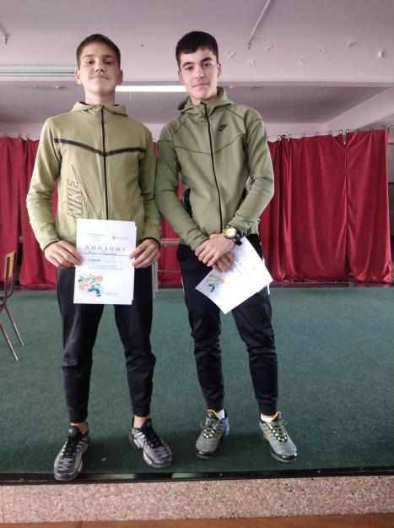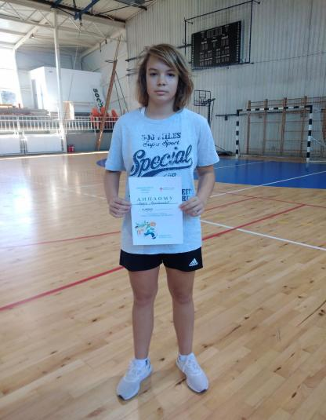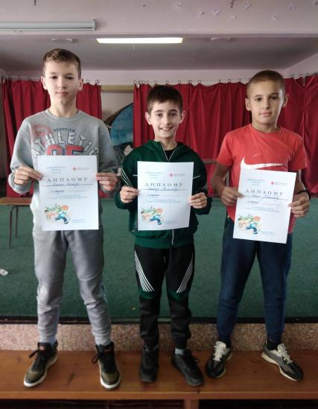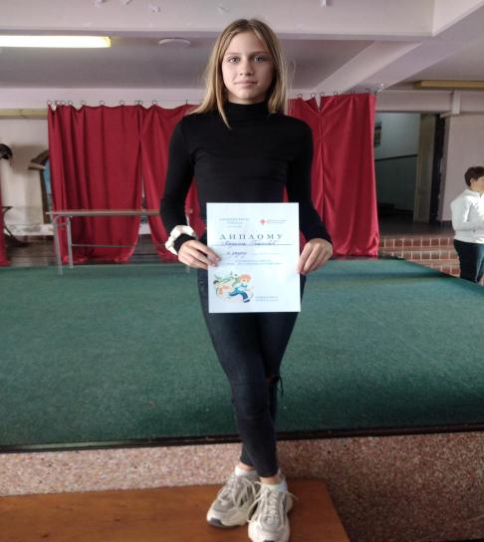
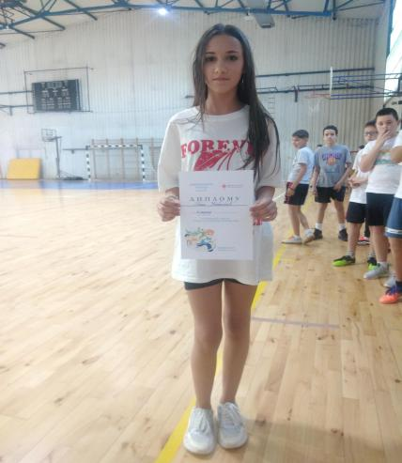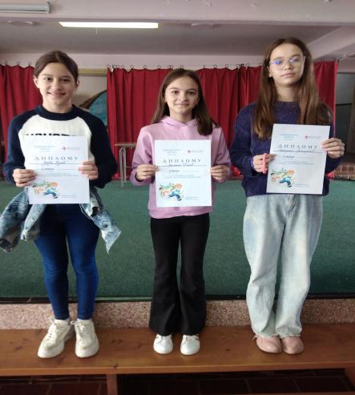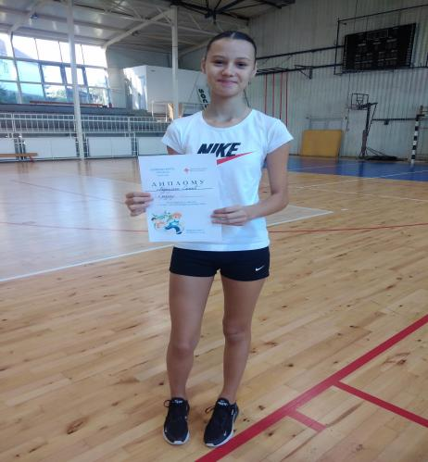

ПРИЈЕМ ПРВАКА У ДЕЧИЈИ САВЕЗ
У оквиру Дечије недеље наши најмлађи, ученици првог разреда, уз помоћ својих учитеља реализовали су приредбу поводом пријема у Дечији савез. Прваци су се том приликом представили својим родитељима, наставницима и другарима школе у лепом певању, рецитовању, глуми. Тако су им показали шта су то они научили током месеца септембра. Спреимили су програм који се састојао из певања и рецитовања.
Наши прваци су својим наступом изазвали пуно осмеха и аплауза од стране публике. Браво, прваци!
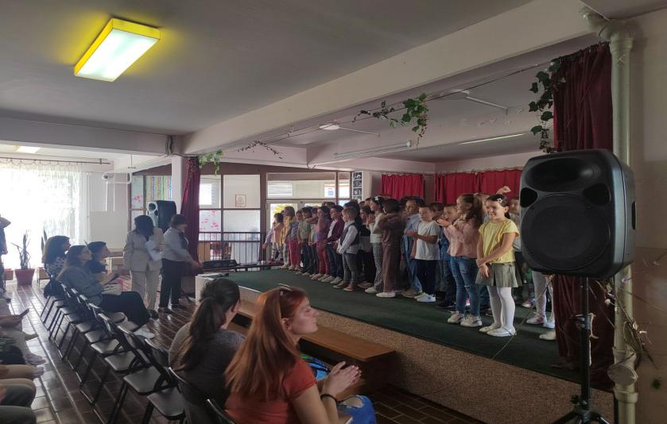
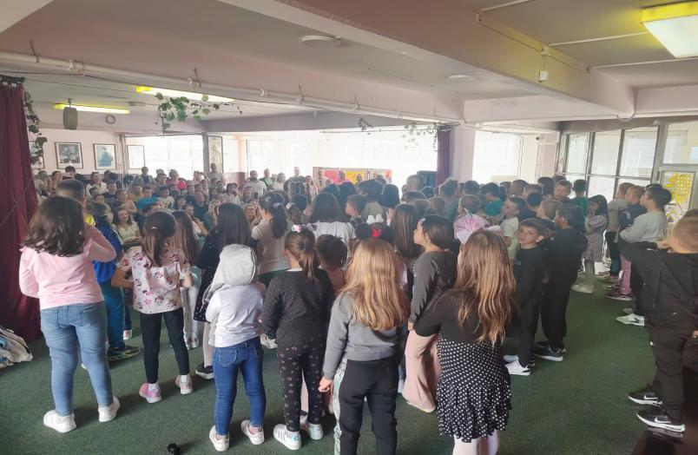
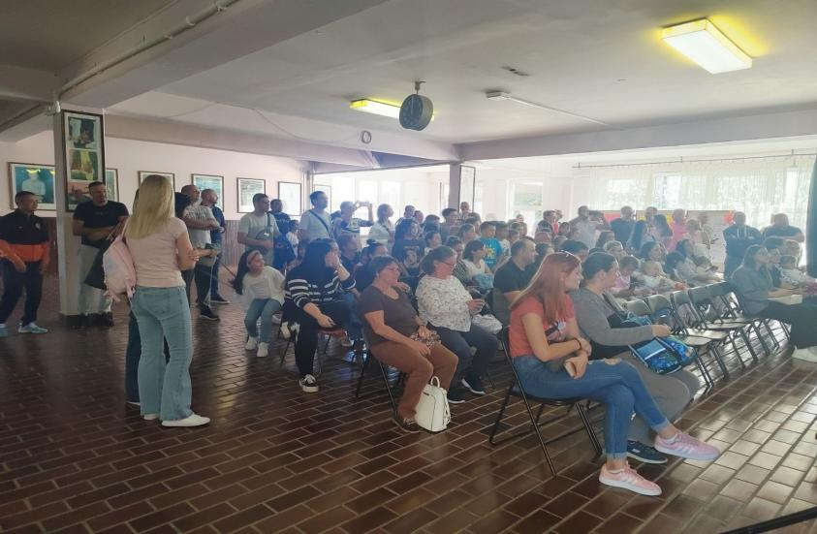
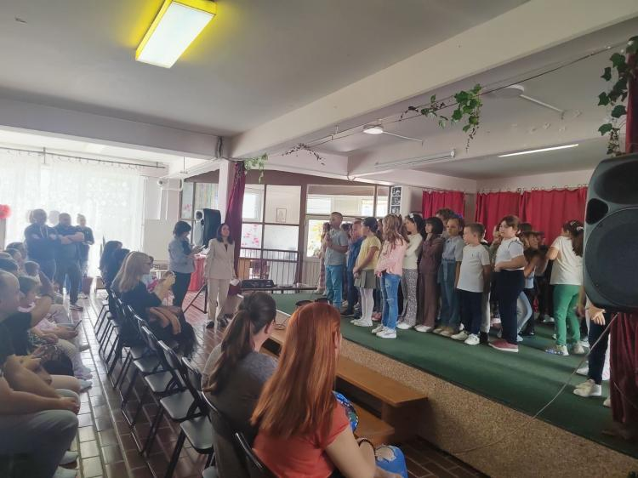
Предавање „Безбедност деце на интернету“- Игор Јурић

У оквиру обележавања Дечије недеље, у нашој школи је 11.10. одржано неколико предавања на тему безбедности деце на интернету. Активност је реализована захваљујући Игору Јурићу и сарадњи са Центром за несталу и злостављану децу,
Предавања/ радионице биле су намењене ученицима од 5. до 8. разреда. Током једног часа радионици је присуствовало 30 ученика 5. и 6, потом и 30 ученика 7. и 8. разреда.

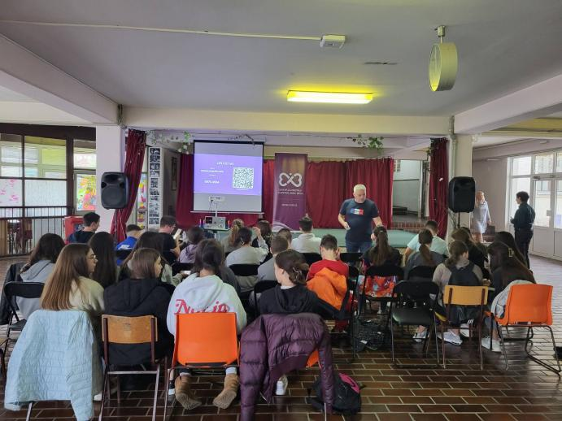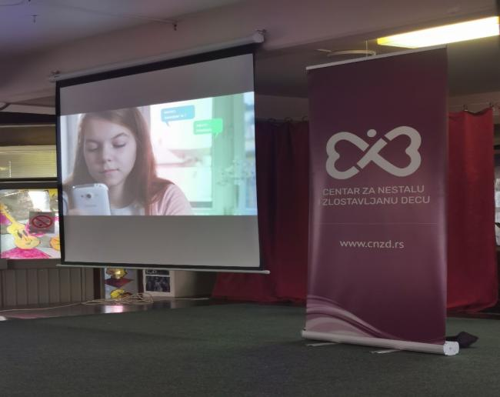
Истог дана организовали смо радионицу намењену родитељима. Присуствовало их је двадесет и петоро.
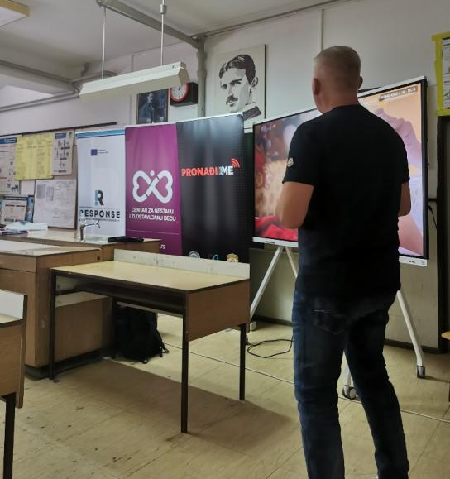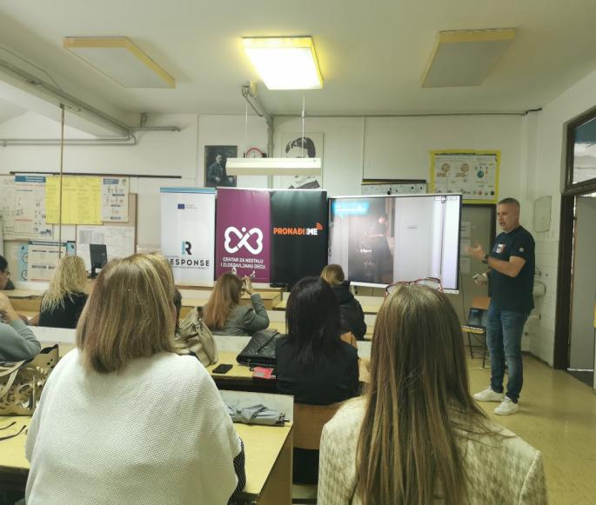

Радионице су подразумевале информисање о насиљу на интернету, његовим варијететима, како га препознати, који су најчешћи начини на које се оно јавља и како да на такво насиље адекватно реагују- свако из свог угла, ученици и родитељи. Ученици су информисани о систему Амбер Алерт. Приказан је видео материјал, ppt презентација, на крају реализован и квиз знања. Победници у квизу добили су мајицу као поклон од Центра.
